中山大学附属第三医院感染性疾病科
进修生招生简章

一、科室基本情况
中山大学附属第三医院感染性疾病科组建于1955年，经过几代人60年的努力，目前作为广东省重要的医疗、教学、科学研究与人才培养基地，已跻身国内一流学科行列，并在国际上享有较高知名度。获得了国家临床重点专科、广东省临床重点专科、广东省传染科医疗质量控制中心、广东省病毒性肝炎医学科研中心、热带病防治研究教育部重点实验室、国家级精品课程、国家级双语示范课程、广东省教学团队、来华留学英语授课品牌课程等荣誉。
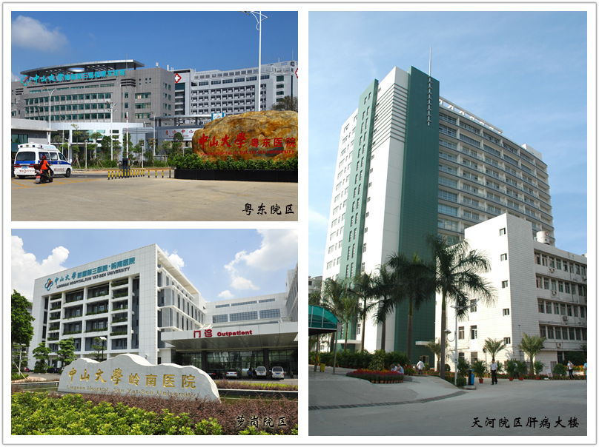
科室组成：感染性疾病科（简称感染科）现有7个病区，分别为感染科一区、感染科二区、感染科三区、感染科四区、粤东院区肝病内科、萝岗一区及萝岗二区，总床位数278张，医务人员共196人（其中医生80人），高级职称38人，博士生导师7人，硕士生导师20人，博士学位35人，硕士学位34人。
- 临床工作：
感染科作为国家及广东省临床重点专科，是华南地区诊治病毒性肝炎大的品牌学科，广东省寄生虫病防治重要基地，也是常见、突发与新发传染病诊治的重要学科。目前学科拥有诊治肝病的国内最先进的设备与技术，拥有国内最完善的病人随访系统，每日开设的专家门诊提供系统、规范的诊治技术，人工肝、干细胞移植、肝衰竭评分系统等一系列救治终末期肝病的措施与方法，赢得了广大患者“看肝病，到三院”的盛誉。在其他传染病如：中枢神经系统感染、登革热、华支睾吸虫病、钩端螺旋体病、肾综合征出血热、囊尾蚴虫病等方面亦有丰富、成熟的诊治方案。年出院病人达7000人次以上，门诊年诊治病人超过26万人次。感染科还有肩负着广东省突发、新发传染病的救治工作，如SARS、禽流感、甲型H₁N₁流感、手足口病等，为突发公共卫生事件处理作出过突出的贡献。
- 教学工作
传染病学课程2000年被评为广东省优秀课程，2006年被评为省级精品课程及卫生部专科医师培训基地，2009年被评为国家级精品课程及国家级双语示范课程，2011年评为广东省教学团队，2013年获评为教育部来华留学英语授课品牌课程，2014年获评为广东省精品开放课程，2015年成为中山大学慕课及国家慕课联盟首批建设课程。多次获得广东省教学成果奖。是人民卫生出版社英文统编教材主编单位，长学制高校统编教材《感染病学》副主编单位，医学本科生统编教材第三～七版主编单位，第八版副主编单位。1人获全国优秀教师称号、3人获南粤优秀教师称号。
- 科研工作
学科承担了包括国家传染病重大专项、“973”项目、国家自然科学基金及省部级各类共200余项，科研经费6000多万元，发表论文1700余篇，SCI论文100余篇，包括New England Journal, Lancet Oncology, Hepatology以及Journal of Hepatology等国际顶级杂志。2009年获广东省科学技术奖二等奖，2015年获中华医学科技奖三等奖，2016年获广东省科学技术奖一等奖。目前学科在慢性乙肝、难治性丙肝的抗病毒治疗及重症肝炎救治方面居国内外领先水平。
- 人才培养
作为人才培养基地，感染科是改革开放后国家教委首批硕士（1978年）及博士（1983年）授予单位，CMB国内访问学者培训基地，博士后流动站。作为大学唯一的传染病教研室培养了无数的博士、硕士及本科生。同时，自1974年受卫生部委托的全国传染病学进修班至今已举办了61期，结业学生近800人，学员遍及省内外。自2008年以来，邀请包括英国伯明翰大学、美国斯坦福大学、台湾大学、复旦大学等国内外知名院校教授、学者来我科进行学术交流与合作。近5年派出12名中青年骨干赴国际著名学府深造，包括法国巴黎第七大学肝病中心、美国西北大学Feinberg医学院、美国约翰霍普金斯大学、美国肯萨斯大学医学中心、英国伯明翰大学医学院、伦敦大学学院、美国国立卫生研究院等。
二、招生要求：
肝病科、感染科或消化科专业医生，本科及以上学历，获得医师资格证书和执业证书者，从事本专业3年以上者优先录取。具有良好的思想道德品质，身体健康。
进修时间6个月至12个月。每年两期（4月一期，10月一期）。
三、报名申请进修手续：
登录中山大学附属第三医院官方网站（http://www.zssy.com.cn/Home/Index/zssy） ---科研教学---继续教育---中山三院进修申请表---下载打印《中山大学附属第三医院进修申请表》，填写后贵单位审核盖章，连同所需证书复印件快递至广州市天河区天河路600号中山大学附属第三医院继续教育科（联系电话：020-85253182，邮政编码：510630），感染科主任审核同意后，由中山三院继续教育科发出进修同意书到进修申请人所在单位相关科室通知其本人。进修申请人在接到通知后，按通知要求的进修报到时间依时来中山三院继续教育科报到进修。申请报名时间不限制，全年都可以申请报名。
四、进修录取办法与考核方式：
进修录取办法：符合进修条件者即可申请进修，不设考试。
进修考核方式：进修结束由科室统一组织考试（笔试），并由进修所在专科主任或导师对其在进修期间的表现作出考核评价，合格者颁发进修结业证书，成绩优秀者颁发优秀进修生证书。
五、进修安排
1. 中山三院感染科有一整套完善的医疗、教学、科研、人才培养等管理制度，保证了进修教学质量。
2. 每周专为进修医师开设1次讲课，内容涉及本专科相关疾病最新进展，均为资深教授讲授。各病区每周1次病例讨论，1次教授查房；全科范围内每周1次学术活动，提高进修医师理论基础知识及临床分析能力。
3. 每位进修医师均安排一位导师，指导进修医师科研、撰写论文。
六、联系方式：
联系人：中山大学附属第三医院感染科 周韵
联系电话：020-85252372
通信地址：广州市天河区天河路600号中山三院肝病大楼15楼传染病学教研室
邮政编码：510630

欢迎您来中山大学附属第三医院感染科进修、交流！

